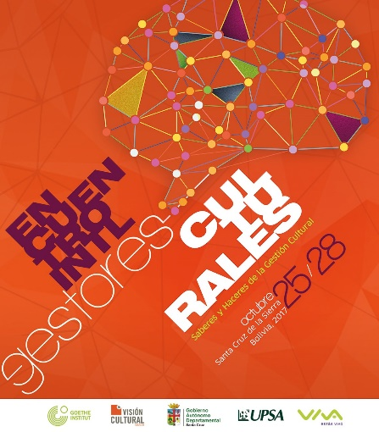

ENCUENTRO INTL. DE GESTIÓN CULTURAL

FORMULARIO DE INSCRIPCIÓN DE PONENCIAS

25 al 28 de Octubre, 2017

Santa Cruz de la Sierra - Bolivia

Título de la Disertación

Autor/Expositor
Nombre completo
Documento de identidad
Profesión
Institución a la que representa (si corresponde)
Email
Teléfono
Dirección
Ciudad y país

Ponencia. Marcar con una “X” el eje temático donde se inserta la ponencia
Gestión cultural y Desarrollo
Políticas culturales
Derechos y Libertades culturales
Ciudadanía y Gestión Cultural
Gestión del Patrimonio Cultural
Cooperación cultural y Mecenazgo
Formación y capacitación en Gestión Cultural
Comunicación, promoción y difusión cultural

Resumen de la ponencia. (3.500 a 4.000 caracteres)

Resumen de la Hoja de Vida del Ponente. 10 líneas

Enviar una fotografía digital del ponente para fines de difusión

El formulario debe ser enviado a: norcam11@gmail.com, cultura@visioncultural.org

